VÀI SUY NGHĨ VỀ XÂY DỰNG NẾP SỐNG MỚI CHO HỌC SINH
TRONG BỐI CẢNH ĐỔI MỚI GIÁO DỤC
Phạm Thị Suông
Tổ Văn
Trường THPT Nguyễn Ngọc Thăng

Đổi mới giáo dục là cần thiết và cấp bách trong bối cảnh đất nước ta đang cùng bạn bè khắp năm châu bước vào thế kỉ XXI. Không thể phủ nhận rằng sự bùng nổ của công nghệ thông tin, kĩ thuật số đang đảo lộn sâu xa đời sống vật chất và tinh thần của con người. Kỉ nguyên của nền văn minh trí tuệ đã mở ra, sự cạnh tranh sống còn giữa các quốc gia càng trở nên khốc liệt. Thành tựu cũng như thất bại trong cuộc cạnh tranh trong bối cảnh toàn cầu hoá cuối thế kỉ XX càng giúp các dân tộc ý thức sâu sắc hơn sức mạnh to lớn của giáo dục. Việt Nam cũng đang đi dần quỹ đạo ấy, quỹ đạo mà sự trì trệ, chậm chạp (tức sự thiếu năng động, sáng tạo, nhạy bén) là nguy cơ dẫn đến tụt hậu, nghèo nàn. Giã từ thế kỉ XX, chúng ta quyết tâm đổi mới giáo dục với một lộ trình khá kĩ càng nhưng vẫn còn đó những trăn trở, những bài toán chưa có đáp số cuối cùng, những cuộc tranh luận chưa đi đến hồi kết và cả những bất cập còn làm đau đầu các nhà quản lí giáo dục. Mặc dù có nhiều khó khăn, sự thay đổi chưa triệt để như mong muốn nhưng với ý chí và quyết tâm “chân cứng đá mềm” của đội ngũ đông đảo các nhà giáo dục trên khắp cả nước, công cuộc đổi mới nhất định sẽ thành công.
Trong khuôn khổ bài viết này, tôi xin góp thêm mấy ý kiến về việc xây dựng nếp sống mới cho học sinh trung học phổ thông trong bối cảnh đổi mới giáo dục. Vấn đề rèn luyện lối sống-nếp sống cho học sinh không phải là vấn đề mới. Bởi nhiệm vụ của nhà trường không chỉ trang bị kiến thức mà còn đào tạo học sinh thành những công dân tốt cho xã hội. Thế mới có khẩu hiệu: “Tiên học lễ, học học văn”. Hiện nay, với tư duy giáo dục đang dần thay đổi hướng đến việc phát huy tối đa sự năng động, sáng tạo của người học thì học sinh dần trở thành trung tâm và là chủ thể của quá trình chiếm lĩnh tri thức. Thước đo sự trưởng thành của một học sinh không chỉ ở khối lượng tri thức các em tích luỹ được mà còn ở mức độ phát huy tính năng động, sáng tạo ấy. Bên cạnh đó, còn phải đánh giá được biểu hiện của học sinh đó trong nhiều mối quan hệ khác nhau có đạt đến các chuẩn mực giá trị của xã hội hay không. Trong rất nhiều khâu của quá trình “vận hành” để có được “đầu ra” như ý, tôi nhận thấy rằng giáo dục nếp sống mới cho học sinh là cần thiết hơn bao giờ hết. Vì nó có liên quan mật thiết đến giáo dục nhân cách cho học sinh trong giai đoạn hiện nay.
Nếp sống nói một cách ngắn gọn là lối sống, cách sống lặp đi lặp lại được định hình và trở thành một thói quen. Nó không chỉ là thói quen trong ý thức mà còn bộc lộ ở hành vi. Nếp sống phần nào chịu ảnh hưởng bởi môi trường văn hoá, nó là sự điều tiết hành vi để thích nghi với một hoàn cảnh nhất định. Nếp sống có thể không mang tính phổ quát và có thể thay đổi được. Nghĩa là mỗi cá nhân có thể có thói quen, nếp sống riêng của mình. Người viết xin được khu biệt lại đối tượng được bàn đến ở đây là nếp sống tích cực, phù hợp với các chuẩn mực đạo đức xã hội, là nếp sống ổn định và có tính mẫu mực được cho là phù hợp với các giá trị được cộng đồng thừa nhận.
Thực tế ở các nhà trường phổ thông hiện nay, việc định hướng xây dựng nhân cách cho học sinh đã được chú trọng đúng mức chưa? Vấn nạn bạo lực học đường trong những năm gần đây gióng lên hồi chuông cảnh báo việc giáo dục nhân cách đã bị coi nhẹ. Và còn đó nỗi lo về sự giá lạnh, cằn cỗi, khô héo về tâm hồn ở cái lứa tuổi đáng lẽ phải tràn đầy ước mơ và hoài bão. Hay chăng căn bệnh “sống ảo” tồn tại ở một bộ phận không nhỏ học sinh khi “cả nguồn sống của chúng bây giờ vừa thu nhỏ lại bằng một chiếc smartphone”,… Những thực trạng trên gây nhiều lo ngại và phải thẳng thắn nhìn nhận rằng sự phát triển nhân cách ở một bộ phận học sinh đã có chiều hướng lệch lạc. Phải chăng cần xây dựng và hình thành ở học sinh một nếp sống tích cực, lành mạnh và biến chúng thành máu thịt, tâm hồn của các em để các em có đủ bản lĩnh lựa chọn cho mình hướng đi đúng đắn, không bị cuốn theo những thói quen xấu? Thế là trách nhiệm của những người làm nghề “gõ đầu trẻ” càng nặng nề hơn. Xây dựng nếp sống cho học sinh cần chú trọng tính toàn diện, tính thiết thực, tính khuôn mẫu. Có thể hướng vào những trọng tâm sau đây:
Xây dựng nếp sống có văn hoá trong ứng xử: Thói quen ứng xử có văn hoá ở học sinh cần phải được rèn luyện thường xuyên. Ở lứa tuổi này, có thể nói quan hệ xã hội của các em hết sức rộng rãi, mọi biểu hiện hành vi của các em hầu hết được đánh giá giống như một người trưởng thành. Nhà sư phạm cần chú ý đến việc giáo dục các em từ những hành vi nhỏ nhất. Ví dụ: ra vào cổng xuống xe dẫn bộ, không nói chuyện lúc thầy cô đang giảng bài, xếp hàng vào lớp nghiêm chỉnh, vứt rác đúng nơi quy định, không đùa giỡn khi lớp khác đang có giờ học, nhặt được của rơi trả lại cho người bị mất, không ồn ào khi đến thư viện, gặp người lớn cúi đầu chào, băng qua đường đúng luật giao thông, nhường ghế cho cụ già khi đi xe buýt,…Hàng tuần chúng ta đều tuyên truyền dưới cờ, cuối tuần nhắc nhở trong giờ sinh hoạt lớp. Nhưng có chi hay hơn là giáo dục các em bằng cách nêu gương và khi ấy người thầy là một kiểu mẫu để các em bắt chước.
Xây dựng nếp sống đoàn kết và tinh thần trách nhiệm: Thói quen này cần được hình thành ngay từ khi các em vừa bước chân vào trường. Giáo viên chủ nhiệm cần tạo dựng một môi trường tập thể đoàn kết, thân thiện để các em ý thức được rằng mình là một phần gắn bó trong tập thể ấy. Điều này đòi hỏi nghệ thuật của người thầy bởi mỗi học sinh là một thế giới riêng, một cá tính riêng. Chúng ta chỉ có thể tạo cho các em nếp sống đoàn kết khi đã xoá tan căn bệnh tự cao, tự ti, tự kỉ, phân biệt đối xử hay tâm lí bè nhóm. Giáo viên tập cho học sinh tự dung hoà lợi ích, tự kiềm chế cảm xúc mỗi khi xảy ra xích mích, mâu thuẫn. Đoàn kết luôn đi đôi với tinh thần trách nhiệm. Trong học tập, hoạt động phong trào, GVCN khéo léo phân công công việc hợp lí phù hợp với năng lực, sở thích của từng học sinh, cố gắng em nào cũng có điều kiện đóng góp, phát huy sở trường trong tập thể. Dần dà, khi mọi lợi ích đã hài hoà, học sinh “đắm chìm” trong môi trường tập thể đoàn kết tự khắc sẽ hình thành ở các em nếp sống hoà đồng, chan hoà với mọi người. Thực tế cho thấy khi nếp sống đoàn kết bị phá vỡ sẽ dẫn đến nguy cơ chia rẽ, bè phái tiếp đến là vấn nạn bạo lực học đường khi mọi chuyện không thể ngồi lại chia sẻ với nhau mà chỉ có thể giải quyết
bằng bạo lực

.
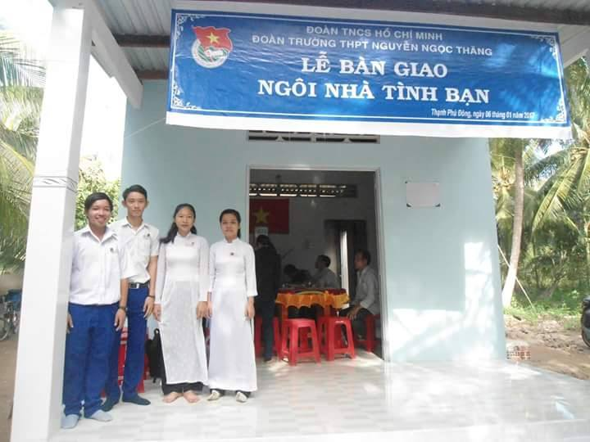
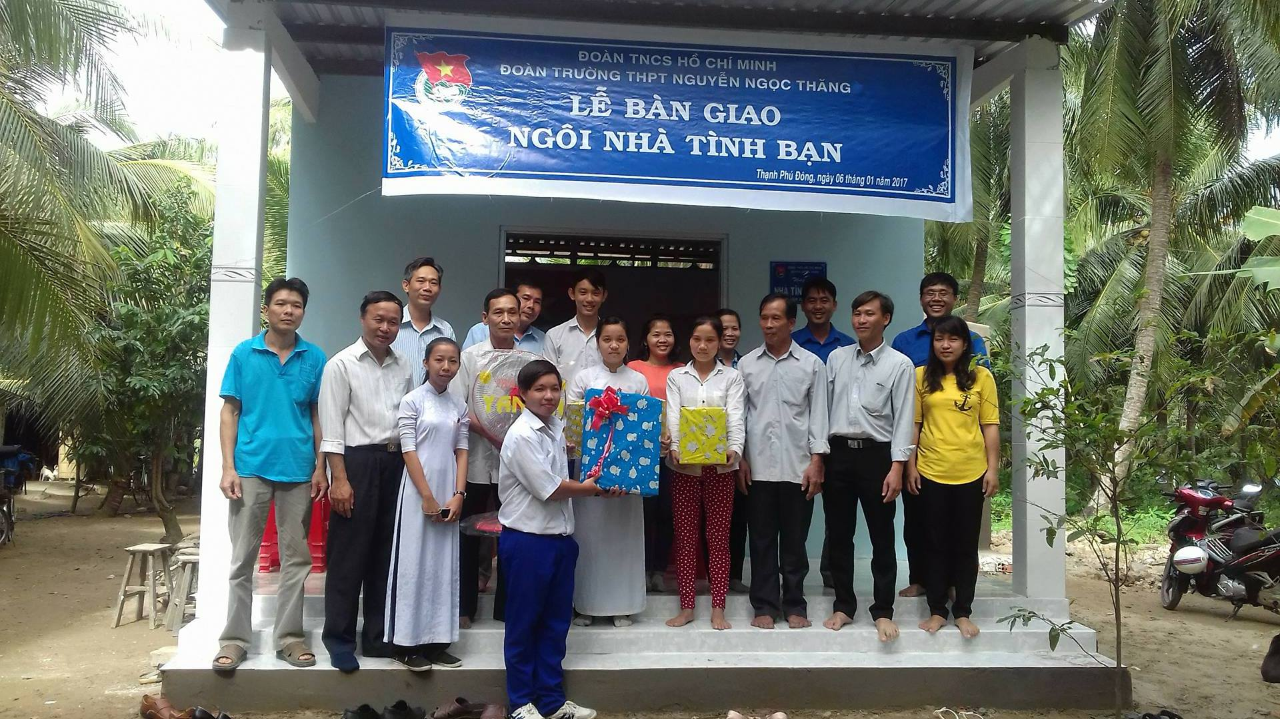

Tặng nhà tình bạn cho học sinh trường THPT Nguyễn Ngọc Thăng
Xây dựng nếp sống vị tha, nhân ái: Vị tha, nhân ái là lòng thương người, là khả năng đồng cảm trước trước nỗi đau, bất hạnh của người khác, là sống biết nghĩ đến người khác. Khi đến trường, các em được giáo dục điều này qua những bộ môn KHXH-kho giáo dục tâm hồn vô tận. Khi về nhà các em được ông bà cha mẹ nhắc nhở “Thương người như thể thương thân”, “Lá lành đùm lá rách”. Nhưng biến vị tha thành một nếp sống ở học sinh có dễ dàng không khi căn bệnh vô cảm giống như một thứ a-xít vô hình đang gặm nhắm dần xã hội chúng ta? Tất nhiên, không thể đòi hỏi ở các em những việc làm quá lớn lao trong khi khả năng của các em là có hạn. Hãy bắt đầu việc giáo dục các em bằng những tình huống đơn giản nhất: Khi bạn bị hư xe dọc đường, khi bạn bị trật khớp lúc tập thể dục, khi bạn vì hoàn cảnh gia đình có nguy cơ bỏ học, khi bạn quên mang theo tiền ăn sáng,…Những tình huống ấy rất cần sự chia sẻ của các em. Phải chống căn bệnh vô cảm thì sẽ không còn nỗi lo về sự giá lạnh tâm hồn. Khi tâm hồn các em cởi mở hơn thì chúng ta sẽ đạt được cái gọi là “Trường học thân thiện, học sinh tích cực”.
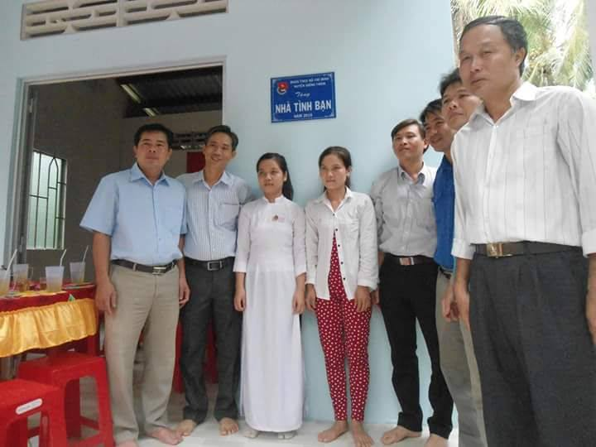
Lễ bàn giao nhà tình bạn cho một em học sinh

Xây dựng nếp sống hướng về cội nguồn: Giáo dục truyền thống cũng là một nội dung quan trọng trong quá trình rèn luyện nhân cách học sinh. Triết học duy vật biện chứng cũng chỉ rõ động lực của sự phát triển là quy luật phủ định của phủ định (phủ định có tính kế thừa chứ không phải phủ định sạch trơn). Con người ta được phép tiếp nhận những cái mới để bắt kịp xu hướng của thời đại nhưng không được phép chối bỏ quá khứ.Với đối tượng là học sinh, giáo dục ý thức nguồn cội là điều không thể làm qua loa chiếu lệ. Bởi chính các em là thế hệ sẽ gánh vác sự nghiệp của tiền nhân. Lịch sử đã đặt trọng trách nặng nề lên vai các em trong thời kì mở cửa hội nhập, đảm bảo hoà nhập nhưng không hoà tan. Các em sẽ là người truyền lửa, ngọn lửa bản sắc dân tộc giữa bao nhiêu nguy cơ đồng hoá, tiêu biến. Trong khuôn khổ nhà trường, cần gây dựng ý thức cội nguồn cho học sinh thông qua tuyên truyền về truyền thống hiếu học, tôn sư trọng đạo; truyền thống nhân nghĩa, anh hùng, bất khuất; truyền thống hiếu đạo; truyền thống yêu nước,… Không chỉ nói suông trên giấy mà cần hơn hết là những hoạt động thiết thực đi vào chiều sâu. Qua những hoạt động này mà giúp học sinh trân trọng từ những điều giản dị nhất: trân trọng linh hồn Việt Nam trong tà áo dài các em đang mặc, biết quý trọng công ơn dưỡng dục của đấng sinh thành, biết yêu từng tấc đất quê hương có máu xương của bao thế hệ cha ông,… Có thể nói, chính cội nguồn là sức mạnh to lớn nuôi dưỡng những tâm hồn đẹp. Sau này, dù có đi xa quê hương thì các em đều mang trong mình hình hài của Tổ quốc.
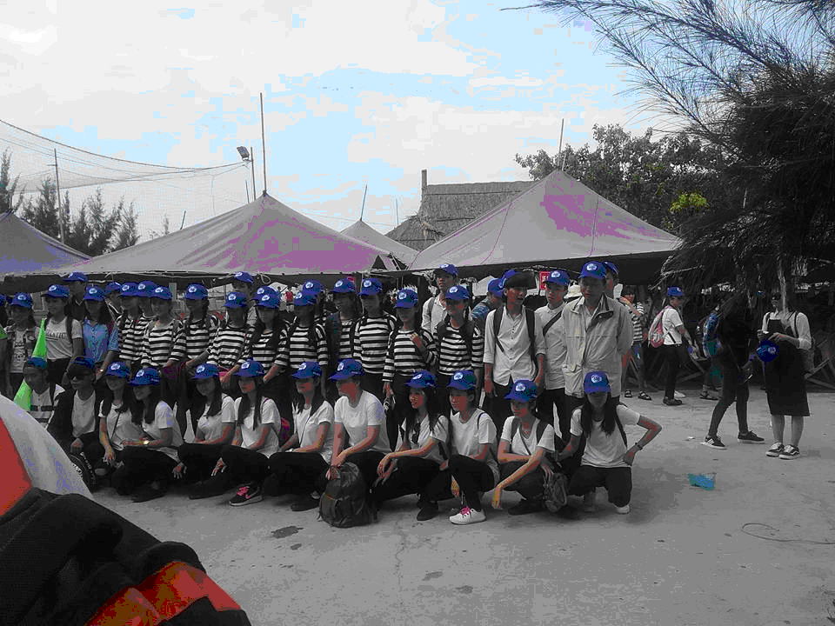
Học sinh vê nguồn thăm đền thờ chị Võ Thị Sáu

Xây dựng nếp sống năng động, biết làm chủ tri thức: Học sinh ngày nay không còn thụ động như trước kia hay chí ít ra thì các em cũng tự tin năng động hơn nhiều. Tâm lí học đã chỉ ra rằng hoàn cảnh tác động đến việc hình thành nhân cách, ngược lại con người không là nạn nhân bất lực của hoàn cảnh mà có thể thay đổi được hoàn cảnh. Tư duy giáo dục ở ta đang dần thay đổi theo hướng lấy học sinh làm trung tâm. Vì vậy, xây dựng nếp sống năng động: tích cực trong suy nghĩ, tích cực trong hành động, tích cực trong phát huy tính chủ thể của bản thân học sinh là điều rất cần thiết. Học sinh không chỉ tiếp thu kiến thức một chiều mà cần được khơi dậy tư duy phê phán và sự hoài nghi khoa học. Trước một hiện tượng có vấn đề, GV khéo léo động viên học sinh trình bày chủ kiến của mình cũng như tạo điều kiện cho các em chất vấn lẫn nhau. Trong các hoạt động đoàn thể nên khuyến khích học sinh chủ động đề xuất phương hướng, cách làm. Mỗi khi gặp vướng mắc trong nhiệm vụ học tập nào đó, GV nên để học sinh cố gắng tìm cách giải quyết hơn là cho sẵn đáp số. Cá tính sáng tạo của học sinh là cái không thể đoán trước luôn hứa hẹn nhiều điều bất ngờ. Vì vậy, cần tạo thói quen để học sinh phát huy tính năng động, sáng tạo trong mọi hoàn cảnh.
Tóm lại, với những đề xuất trên đây, người viết mong muốn góp thêm tiếng nói trong vấn đề giáo dục nhân cách cho học sinh trong bối cảnh đổi mới giáo dục. Giáo dục là nghề cao quý bởi chúng ta là những người kĩ sư tâm hồn. Nhân cách học sinh là sự phản chiếu kết quả của quá trình giáo dục. Trong một lần nói chuyện với học sinh, Chủ tịch Hồ Chí Minh đã chỉ rõ: “Có tài mà không có đức là người vô dụng, có đức mà không có tài thì làm việc gì cũng khó”. Vậy học sinh cần phải được rèn luyện cả tài lẫn đức để mai sau trở thành công dân hữu ích cho đất nước. Mặc dù còn nhiều thăng trầm, khó khăn nhưng mục tiêu đã đặt ra thì chúng ta phải hết sức hoàn thành. Giáo dục nhân cách cho học sinh nên chăng cần chú trọng vào việc rèn luyện nếp sống-cái mà nhà giáo dục có thể định hướng, điều chỉnh, uốn nắn trên tư cách là một người “nặn bột”.

Phước Long, ngày 12 tháng 4 năm 2017

